

Análisis y Modelado de Requerimientos (SC-603)

Proyecto Final.

Tema:

Sistema de Gestión de Consultas Biblioteca Legislativa 2020.

Profesora: Rita Robles Loaiza.

Alumnos:

Freddy Arias Loria.

Erick Barboza Días.

José Daniel Matamoros Quesada.

Natalia Valverde Cascante.

17 de abril del 2020.

Table of Contents

Marco Teórico: 4

Carta de Aceptación del Proyecto: 5

Introducción: 7

Reconocimiento General del Sistema: 7

Antecedentes: 7

Justificación del Proyecto: 7

Descripción del Proyecto: 8

Objetivo del Proyecto: 8

Arquitectura del Proyecto: 8

Estudio Técnico: 9

Tecnologías Por Utilizar: 9

Estructura de la Organización: 10

Recurso Humano en el Desarrollo del Proyecto: 10

Cronograma de Actividades: 11

Entregables al Cliente: 13

Beneficios Esperados en base al Proyecto: 14

*Estudio de Factibilidad Operativo:* 14

Organigrama del Área Bibliotecaria: 15

Descripción del Proyecto: 15

Problema o Necesidad del Negocio: 16

Objetivos del Proyecto: 16

Objetivo general: 16

Objetivos Específicos: 16

Alcance del Sistema: 17

Restricciones y Limitaciones: 17

Posibles Riesgos: 17

Supuestos: 18

Descripción del Contexto Empresarial: 18

Requerimientos: 18

Criterios de Aceptación: 23

Criterios de Éxito: 23

Especificación de requerimientos mediante los casos de uso: 24

Descripción de los procesos a Automatizar: 35

Diagrama de flujo de datos de Contexto: 36

Diagramas Casos de Uso: 38

Diagrama ER: 44

Diccionario de Datos: 45

Estándares: 49

Esquema de Seguridad: 49

Diagrama de Despliegue de la Aplicación: 50

Diagrama de Clases: 51

Diagrama de Contexto de datos: 52

Diagrama de Nivel 1-2: 53

Bitácoras: 54

Anexos: 55

# Marco Teórico:

* **Visual Studio Community 2019:** Es la versión más reciente de Visual Studio un completo entorno de desarrollo para crear aplicaciones Windows, iOS y Android así como aplicaciones Web.
* **‘L’:** Plataforma montada en Exchange, esta es la carpeta de almacenamiento exclusiva de la biblioteca legislativa, espacio de almacenamiento donde se instanciará la base de datos y el aplicativo.
* **MySQL:** Motor de base de datos que se utilizara para el manejo de la BD del proyecto, este es de uso libre lo que facilita el gestiona miento de licencias si fuera algún otro software.
* **MVC:** Modelo de programación a tres capas, donde el controlador gestiona las peticiones del usuario, obtenido la información a través del modelo y desplegándola mediante la vista.
* **CIIE:** Hace referencia al departamento de estadística de la biblioteca Legislativa, este término será utilizado al mencionar el reporte que se debe incluir al aplicativo para esta área.
* **CEDIL:** Hace referencia al departamento de documentación de la biblioteca Legislativa, este término será utilizado al mencionar el reporte que se debe incluir al aplicativo para esta área.
* **Exchange Server:** Microsoft Exchange Server es un sistema de mensajería que incluye un servidor de correo, un programa de correo electrónico y diversas aplicaciones de trabajo en grupo. Se trata, básicamente, de un producto de software de colaboración entre usuarios desarrollado por Microsoft.
* **Programación por Capas:** Sumado al modelo MVC, se agrega un diseño de capas, que nos permita gestiona de manera segura la conexión con la BD, gestionar la interfaz gráfica y desarrollar los métodos o funciones a implementar en el código.
* **Paginas Estáticas:** Página Web que el servidor de aplicaciones no modifica antes de que la página se envíe a un navegador. En nuestro caso estas serán las páginas que siempre mostraran la misma información o interfaz, donde las funciones programadas no tienen participación.
* **Aplicación web:** Sitio Web que contiene páginas con contenido sin determinar, parcialmente o en su totalidad. El contenido final de estas páginas se determina sólo cuando un visitante solicita una página del servidor Web. Dado que el contenido final de la página varía de una petición a otra en función de las acciones del visitante, este tipo de página se denomina página dinámica.
* **Servidor Web:** Software que suministra páginas Web en respuesta a las peticiones de los navegadores Web. La petición de una página se genera cuando un visitante hace clic en un vínculo de una página Web en el navegador, elige un marcador en el navegador o introduce un URL en el cuadro de texto Dirección del navegador. **Microsoft Internet Information Server (IIS).**

# Carta de Aceptación del Proyecto:

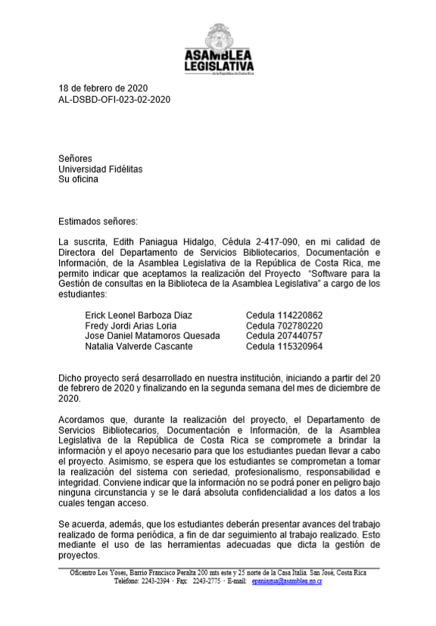

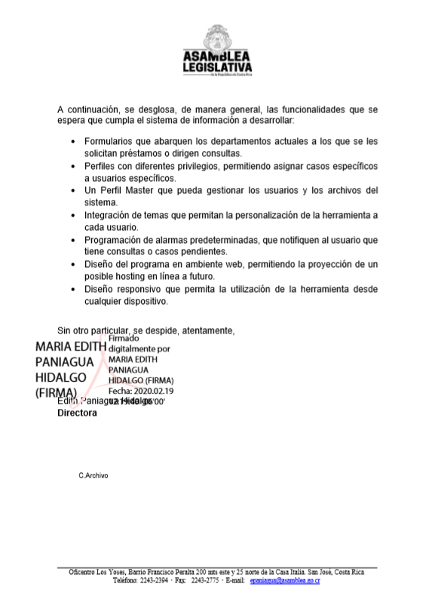

# Introducción:

El siguiente trabajo trata del desarrollo de un proyecto programable, el cual tiene como propósito apoyar el sistema de consultas en la Biblioteca de la Asamblea Legislativa ya que actualmente mantienen un manejo de la información y cargas de trabajo mediante Excel. Todo esto porque el sistema actual por si solo permite responderá a las necesidades de las consultas, pero dejando de lado la determinación de roles y análisis de datos a gran escala.

El aplicativo a desarrollar se plantea como una herramienta paralela al sistema ya existente, permitiendo una mayor gobernabilidad de los datos en la Biblioteca Legislativa específicamente.

# Reconocimiento General del Sistema:

Actualmente la Biblioteca Legislativa atiende consultas y gestiona prestamos mediante su portal web, el sistema planteado permitiría a la dirección de la Biblioteca llevar un control más orientado sobre el manejo que se le dan a las consultas, gestionando cada consulta o solicitud de préstamo mediante formularios que identifiquen un responsable y una duración determinada para cada caso.

Se espera que dentro de la gestión de la Biblioteca por cada consulta o préstamo solicitado se lleve un control en paralelo con la aplicación a desarrollar, permitiendo medir cargas de trabajo, tiempos de repuesta y la generación de reportes para el análisis de la dirección de la biblioteca.

## Antecedentes:

El sistema utilizado actualmente por los departamentos que integran la Biblioteca Legislativa corresponde a un SharePoint , este fue desarrollado en un inicio en el año 2001, si bien este es actualizado de manera constante, abarca funciones y áreas relativas a toda la Asamblea Legislativa en general, motivo por el cual este sistema cumple sus funciones respectivas para cada departamento, pero dejando de lado la implementación de herramientas tecnológicas para la mejora continua respecto al monitoreo y control de cargas de trabajo , y tiempos de resolución (en el caso de los departamentos correspondientes a la Biblioteca).

# Justificación del Proyecto:

Dentro del mundo empresarial de hoy en día, el uso de las tecnologías de la información resulta de suma utilidad, el paso del lápiz y el papel, a un orden digitalizado permite una mayor productividad y un mayor respaldo de la información trabajada. No por esto debemos el olvidar el cambio y la mejora continua que nos permite implementar la tecnología, mejorando aspectos como el control y monitoreo de trabajos, y también el análisis de múltiples datos en cuestión de segundos gracias al poder de procesamiento de las computadoras.

## Descripción del Proyecto:

La aplicación cumplirá con la función de dar trazabilidad a cada una de las consultas realizadas, y el tiempo que transcurre desde su ingreso hasta su resolución, permitiendo como resultado final la elaboración de reportes de control y cargas laborales, dejando de lado la elaboración “manual” de reportes en Excel, por reportes generados dentro del mismo aplicativo.

## Objetivo del Proyecto:

En términos generales se desea crear una herramienta que trabaje de manera paralela con el sistema de consultas ya existente, pero que llegue a reforzar aspectos como, la medición de cargas de trabajo, determinación de responsabilidades en cada proceso, control del plazo de tiempo en las resoluciones a las consultas y creación de reportes en base a los datos almacenados en el marco del uso general de la herramienta.

# Arquitectura del Proyecto:

Para la creación de la herramienta “Sistema de Gestión de Consultas biblioteca Legislativa”, se trabajará en “C#” como lenguaje de programación, haciendo uso de MVC (Modelo Vista Controlador).

Un modelo MVC utiliza un controlador para relacionar las solicitudes realizadas por un usuario, este controlador mediante el modelo realizara el despliegue de datos que se mostrara en las vistas. En nuestro caso por cada controlador se manejará una vista única.

Lo trabajaremos en 3 capas **Capa de Datos** esta capa es donde se almacena la conexión a la base de datos y procedimientos almacenados, **Capa de Lógica** se almacenan todas las clases necesarias en el sistema, en cada clase hay métodos los cuales van de la mano con los procedimientos almacenados, después de todo esto va la **Capa de Presentación** la cual lleva los controladores, modelos y vistas de la parte grafica.

# Estudio Técnico:

El desarrollo del proyecto cuenta con la particularidad de ser desarrollado en base a software de uso libre o gratuito, ya que el área bibliotecaria a la cual se le realiza el programa, no está ligada a los recursos informáticos de manera directa, es por esto que la aplicación será desarrollada con herramientas de uso libre, y será almacenada dentro del entorno ya predefinido para el almacenamiento de archivos y aplicativos de las diferentes áreas que se encuentran contenidas dentro de la Biblioteca Legislativa. Todo lo anterior en pro de no perder tiempo en interacciones burocráticas intradepartamentales de la Asamblea Legislativa.

Ya mencionado y teniendo claro que no habrá ningún tipo de costo económico en términos de software y hardware, se debe hacer hincapié en que el desarrollo de la aplicación es un donativo por parte de los estudiantes que ejecutan este proyecto hacia esta organización, como parte del cumplimento del plan de estudios educativo requerido por la universidad.

## Tecnologías Por Utilizar:

#### Lenguaje de Programación:

Se utilizará C# como el lenguaje de programación para el desarrollo de la aplicación, haciendo uso de “Visual Studio 2019 Community” como el IDE de desarrollo, entre las ventajas que nos brinda este método de programación encontramos la facilidad de exportar todas las librerías necesarias al espacio de alojamiento en conjunto con la aplicación, por lo que la interacción de instalar librerías de manera previa en el sistema de hospedaje no serán necesarias en términos del lenguaje de desarrollo.

#### Motor de Base de Datos:

SQL Server Express Edition será la plataforma utilizada respecto a lo que concerne con la base de datos, originalmente se planteaba el uso de MySQL Server como el motor de la base de datos, sin embargo, se hace el cambio bajo los siguientes criterios que pueden enriquecer el proyecto:

* La herramienta es gratuita, esto la hace factible para el desarrollo de la aplicación.
* Soporta una cantidad de usuarios simultáneamente aceptable para lo que se pretende con el desarrollo de esta herramienta.
* Si bien es un motor de base de datos gratuito este tiene soporte por parte de Microsoft, lo que facilita la detección y corrección de errores o fallos, permitiendo el uso de documentaciones oficiales.
* Facilita la conexión con Visual Studio (IDE utilizado para el desarrollo y compilación del proyecto), propiciando un ambiente mas amigable en el desarrollo del aplicativo.
* El cliente esta mas familiarizado con el uso de esta herramienta, lo que facilitara los mantenimientos posteriores.

#### Sistema de Almacenamiento:

La Biblioteca Legislativa cuenta con un sistema de almacenamiento propio llamado ‘L’, este sistema está montado bajo la plataforma Exchange, y en él se hospedan tanto aplicativos como respaldos de los diferentes departamentos que componen la Asamblea. Para evitar costos o procesos de gestión para el trámite de un servidor dedicado con el área general TI, se definió con el cliente la integración del aplicativo y la base de datos en este sistema de hospedaje.

Otra de las tecnologías que se plantea utilizar es Power BI, como herramienta de generación de reportes. Si bien es cierto dentro del aplicativo se integrarán los reportes que se soliciten por parte de la directora de la Biblioteca, es claro que los aspectos que estos reportes deben cubrir pueden ser variables con el tiempo, por lo que la planificación en la integración a futuro de un sistema de reportes es importante para la longevidad de la aplicación.

# Estructura de la Organización:

# Recurso Humano en el Desarrollo del Proyecto:

El equipo de desarrollo cuenta con cuatro integrantes, dado a las características propias del proyecto se puede apreciar que la mayor concentración de tareas se centra en la funcionalidad del sistema, haciendo uso de buenas prácticas en el diseño gráfico e interacción entre las diferentes vistas que el aplicativo permitirá visualizar. Por otra parte, el motor de base de datos más allá de contener las tablas debe contar con procedimientos almacenados, que hagan más eficiente los mantenimientos de las tablas y el retorno de datos para la creación de reportes.

Bajo el entendido anterior es importante la participación de los cuatro integrantes en ambos frentes del desarrollo principal de la herramienta. Para no dejar de lado el aseguramiento de calidad del software entre otros aspectos, se determinan las siguientes responsabilidades primarias a cada integrante.

* Diseño Gráfico y creación de prototipado, a cargo de **Freddy Arias Loria**.
* Diseño y modelado de la base de datos, responsable **Jose Daniel Matamoros Quesada.**
* Aseguramiento de la calidad del Software, en las manos de **Natalia Valverde Cascante.**
* Integración adecuada del sistema a la plataforma final y cumplimiento de requerimientos, a cargo de **Erick Barboza Diaz**.

# Cronograma de Actividades:

A continuación, se presenta el esquema de actividades proyectado para el proyecto, abarcando un periodo de 45 semanas, equivalentes al tiempo total con el que se cuenta para el desarrollo completo de la herramienta.

|  |  |  |
| --- | --- | --- |
| **Periodo** | **Primaria** | **Secundaria** |
| Semana 1 – 5 | * Primer aproximamiento al cliente. | * Recolección inicial de requerimientos. |
| Semana 6- 10 | * Recolección final de requerimientos del sistema. * Selección de las herramientas, acorde al aplicativo a desarrollar. * Confección de los casos de uso. | * Asignación de roles en el grupo de trabajo. * Diseño inicial de la base de datos. |
| Semana 11 – 15 | * Desarrollo del prototipo final del sistema. * Definición de las características del sistema. Y su evaluación en términos de Calidad. * Revisión de la documentación inicial, para proceder con el desarrollo de la aplicación. | * Revisión y definición del hosting final para el sistema. |
| Semana 16 - 20 | * Desarrollo final de la base de datos * Programación de las vistas y la navegación entre estas. | * Confección inicial de los procedimientos almacenados. * Conexión de la base de datos al proyecto en Visual Studio 2019. |
| Semana 21 – 25 | * Programación de métodos como, Login y mantenimiento de los formularios. * Desarrollo final de los procedimientos almacenados que permitirán el mantenimiento de las tablas desde la aplicación. | * Confección inicial de los reportes solicitados por el cliente. * Aprobación del cliente en términos de la funcionalidad y aspecto del sistema. |
| Semana 26 - 30 | * Desarrollo final de los reportes solicitados. * Finalización de la aplicación en un entorno local. | * Pruebas de carga y validación de la calidad en el software. |
| Semana 31 – 35 | * Se realiza un acercamiento con el cliente para ver los avances del sistema. * Se calendariza las fechas en las cuales se va a realizar la implantación del proyecto en el ambiente de producción. | * Se realizan las configuraciones en los servidores, servidores remotos, proyecto local. * Se realizan las pruebas requeridas en el servidor y bases de datos. |
| Semana 36 – 40 | * Se inicia con la implantación del sistema, para realizar pruebas de funcionamiento en el ambiente de producción, se trabaja en la mejora de detalles. * Se realizan las pruebas requeridas para verificar que los cambios realizados sean aplicados al sistema en tiempo real sin perjudicar el funcionamiento de este en el servidor y bases de datos. | * Se realiza un acercamiento con el cliente para la demostración del sistema, se coordina el entrenamiento del personal para el correcto uso de la herramienta |
| Semana 41 – 45 | * Se entrega el programa instalado, probado y en producción, se realiza el entrenamiento para el personal que va a utilizar la herramienta. | * Se da seguimiento al sistema, y se monitorea el funcionamiento de este, se comprueba el entrenamiento de los usuarios. |

**Nota:** Es importante resaltar que las actividades propuestas luego de la semana 15 son relacionados a la parte programática y la implementación del sistema, por lo que estas tareas son una referencia del trabajo que se espera cumplir para esas semanas.

# Entregables al Cliente:

|  |  |
| --- | --- |
| **Periodo** | **Primaria** |
| Semana 1 – 5 | * N/A |
| Semana 6- 10 | * Se entregó el prototipo inicial de cómo se podría llegar a ver la herramienta. |
| Semana 11 – 15 | * Se entregó la definición del proyecto, alcances y Limitaciones |
| Semana 16 – 20 | * N/A |
| Semana 21 – 25 | * N/A |
| Semana 26 – 30 | * Se entrega un prototipo funcional, para que el cliente realice pruebas. |
| Semana 31 – 35 | * Se realiza la configuración de los servidores, se instalan las herramientas |
| Semana 36 – 40 | * Se entrega la documentación del proyecto, manuales. |
| Semana 41 – 45 | * Se entrega el programa instalado, probado y en producción. * Se entrega la capacitación de uso de sistema |

# Beneficios Esperados en base al Proyecto:

Como se mencionó previamente la idea final del aplicativo es trabajar de manera paralela con el sistema de consultas ya existente, esto en pro de reforzar la productividad y el control que se maneja sobre dichos documentos.

#### Beneficios Tangibles:

El aplicativo entre sus funciones permite la creación de reportes de manera automática, y sumado a esto se planifica la adición de herramientas de generación de reportes al sistema. Esto por si solo representa una mayor agilidad en la creación de los reportes en base a las consultas o transacciones que se realizan en el sistema actualmente, ya que la confección de reportes se da de manera manual por los funcionarios haciendo uso de Excel, que, si bien permite la confección de reportes de gran calidad, no se asemeja a la productividad de reportes generados de manera automática.

#### Beneficios Intangibles:

Dentro de los beneficios intangibles que la aplicación ofrecerá se encuentran:

* Disminución y control en los tiempos de los procesos.
* Determinación de responsabilidades en cada una de las tareas.
* Consultas directas de información dentro del aplicativa a la base de información.
* Confiabilidad en la información obtenida.
* Ayuda en la toma de decisiones a las áreas directivas.

# Estudio de Factibilidad Operativo:

# Organigrama del Área Bibliotecaria:

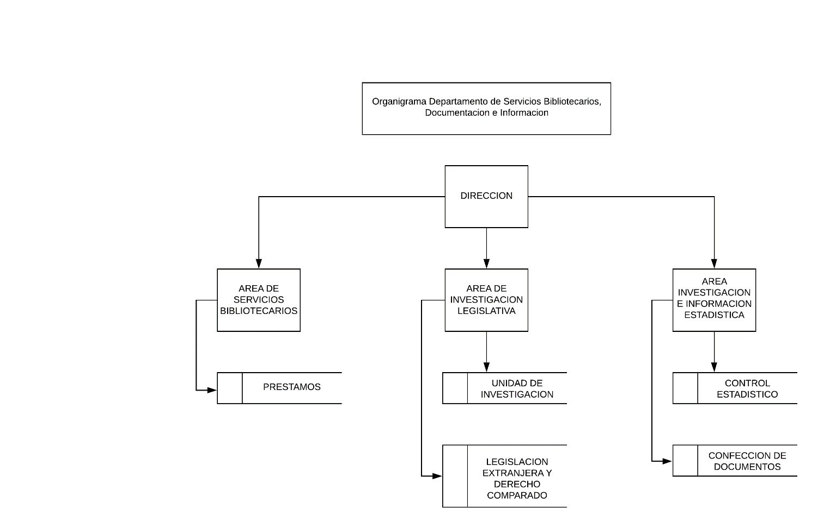

(PROJECT CHARTER)

# Descripción del Proyecto:

La aplicación cumplirá con la función de dar trazabilidad a cada una de las consultas realizadas, y el tiempo que transcurre desde su ingreso hasta su resolución, permitiendo como resultado final la elaboración de reportes de control y cargas laborales, dejando de lado la elaboración “manual” de reportes en Excel, por reportes generados dentro del mismo aplicativo.

# Problema o Necesidad del Negocio:

Actualmente la asamblea legislativa cuenta con un sistema en base SharePoint, este integra documentación de muchos departamentos de la Asamblea Legislativa en General, entre ellos los departamentos correspondientes a la biblioteca Legislativa. Este sistema si bien cumple con la finalidad de gestionar consultas a distintos departamentos, falla o es deficiente en el control, monitoreo y utilización de los datos.

Es en base a esto que surge la iniciativa de crear un software que en paralelo con este SharePoint nos permita asignar responsables directos a cada consulta o formulario, que nos de una trazabilidad del tiempo utilizado para la resolución de cada caso, y que sumado a esto nos permita la creación de reportes, permitiendo dejar de lado el uso de Excel para la confección de reportes.

# Objetivos del Proyecto:

## Objetivo general:

Desarrollar un sistema de gestión de consultas para la Biblioteca Legislativa en el transcurso del año 2020, que permita monitorear y controlar las distintas consultas que ingresan al sistema.

## Objetivos Específicos:

* Creación de un sistema que permita la asignación de roles y cargas de trabajo, en espectro completo de los 5 formulario o tipo de consultas existentes dentro de los departamentos de la biblioteca Legislativa.
* Capacidad de medición en el tiempo para la resolución de cada una de las consultas ingresadas.
* Creación de reportes a la medida haciendo uso de la información almacenada en la base de datos, permitiendo a los usuarios una mayor agilidad en la confección de reportes, dejando de lado la creación de estos de manera manual.
* Diseño intuitivo del sistema, facilitando la navegación y utilización de este, haciendo uso de las heurísticas de diseño ya estandarizadas.
* Utilización de software gratuito en el desarrollo del proyecto, ya que el cliente no tiene la factibilidad de invertir recursos en el desarrollo del sistema.

# Alcance del Sistema:

El proyecto pretende abracar los formularios de consulta y prestamos correspondientes a los departamentos de la Biblioteca Legislativa, estos son:

* Préstamo de Equipo.
* Préstamo de sala Audiovisual.
* Prestamos Permanentes.
* Formulario del CIIE.
* Formulario CEDIL.
* Consulta Bibliotecaria.

A cada uno de estos formularios se les agrega campos adicionales a los previamente establecidos en el sistema del SharePoint, con la intención de medir los lapsos de resolución de problemas y determinar encargados y responsables por cada consulta ingresada al sistema.

Lo mencionado anteriormente con la finalidad de realizar estas mediciones mediante la generación automática de reportes en base a la información almacenada en la base de datos.

# Restricciones y Limitaciones:

Por otra parte, una de las limitaciones que se nos presenta dentro del proyecto y que impide su máxima eficiencia, es la falta de acceso a las bases de datos del sistema del SharePoint, impidiéndonos la creación de una ETL para el modelado automático de datos, y obligándoos a la duplicación manual de formularios, lo que hace la herramienta por defecto menos eficiente.

# Posibles Riesgos:

* Reorganización departamental de la biblioteca Legislativa con el traslado de edificio y construcción del nuevo edificio de la Asamblea Legislativa. Es importante destacar que la biblioteca actualmente se encuentra localizada en los Yoses, en un edifico que no pertenece al poder Legislativo, con la construcción del nuevo edificio la biblioteca será trasladada al actual edificio principal, por lo que a nivel estructural se pueden llegar a generar cambios en la estructura organizativa de la biblioteca. Resultando esto en la posible adaptación de requerimientos en el sistema a desarrollar.
* En un caso pesimista la etapa de integración del sistema, tanto como los distintos entregables pueden representar una mayor dificultad, entendiendo las medidas de distanciamiento que se deben tomar por el COVID 19, lo que dificultaría la capacitación masiva del personal en el uso de la herramienta.

# Supuestos:

* El sistema de hospedaje del sistema cuenta con la memoria suficiente para almacenar el sistema completo, esto incluye la herramienta en c# y el motor de la base de datos.
* El sistema de hospedaje cuenta con el poder de procesamiento requerido para tolerar la carga de la aplicación.
* Los usuarios que utilizaran el aplicativo cuentan con acceso a la unidad de almacenamiento ‘L’ desde cada una de sus computadoras.
* La red que conecta a los usuarios con el sistema posee suficiente ancho de banda para tolerar el aplicativo más las otras herramientas que ya están en ejecución.

# Descripción del Contexto Empresarial:

Actualmente la Biblioteca Legislativa atiende consultas y gestiona prestamos mediante su portal web, el sistema planteado permitiría a la dirección de la Biblioteca llevar un control más orientado sobre el manejo que se le dan a las consultas, gestionando cada consulta o solicitud de préstamo mediante formularios que identifiquen un responsable y una duración determinada para cada caso.

Se espera que dentro de la gestión de la Biblioteca por cada consulta o préstamo solicitado se lleve un control en paralelo con la aplicación a desarrollar, permitiendo medir cargas de trabajo, tiempos de repuesta y la generación de reportes para el análisis de la dirección de la biblioteca.

# Requerimientos:

#### Funcionales:

|  |  |  |
| --- | --- | --- |
| **Nombre** ​ | **Descripción** ​ | **Prioridad** ​ |
| Login ​ | Método en el cual el usuario digitara sus credenciales para poder acceder al sistema web. ​ | Primaria ​ |
| Cambio de clave | Método mediante el cual pueden cambiarse las contraseñas acordes al gusto del usuario en cuestión. | Primaria |
| Creación de Usuario | Formulario mediante el cual el rol administrativo podrá agregar o eliminar usuarios del sistema. | Primaria |
| Funcionamiento de los roles | Los usuarios deben poder acceder y manipular la información del sistema acorde a los roles definidos por la administración, es de suma importancia que la aplicación valide y controle el que puede hacer cada usuario según su rol. | Primaria |
| Prestamos de equipo ​  (CRUD) | Se llena el préstamo correspondiente por el usuario asignado y el sistema se encarga de guardarlo en la base de datos. ​ | Primaria |
| Préstamo Permanente ​  (CRUD) | Se llena el préstamo correspondiente por el usuario asignado y el sistema se encarga de guardarlo en la base de datos. ​ | Primaria ​ |
| Préstamo audiovisual ​  (CRUD) | Se llena el préstamo correspondiente por el usuario asignado y el sistema se encarga de guardarlo en la base de datos. ​ | Primaria ​ |
| Formulario CIIE   ​(CRUD) | Se llena el formulario correspondiente por el usuario asignado y el sistema se encarga de guardarlo en la base de datos. ​ | Primaria ​ |
| Consultas Biblioteca  (CRUD) | Se llena el formulario correspondiente por el usuario asignado y el sistema se encarga de guardarlo en la base de datos. ​ | Primaria |
| Generación de Reportes ​ | Se extraen todos los reportes de la base de datos y así el sistema genera los diferentes tipos de gráficos. ​ | Primaria ​ |

##### Reportes que generar por Formulario:

#### Consultas:

* Por tipo de consulta.
* Cantidad.
* Rango de fechas.
* Tipo de usuario: Usuario Externo, Área Técnico Administrativo y Fracciones Políticas.
* Tipo de Consulta.
* Por género.
* Totales y relativos.

#### Cantidad de Prestamos de Sala de Audiovisuales:

* Cantidad.
* Rango de fechas.
* Tipo de usuario: Usuario Externo, Área Técnico Administrativo y Fracciones Políticas.
* Tipo de Consulta.
* Por género.
* Totales y relativos.

#### Cantidad de Prestamos de Equipo:

* Cantidad.
* Rango de fechas.
* Tipo de usuario: Usuario Externo, Área Técnico Administrativo y Fracciones Políticas.
* Tipo de Consulta.
* Por género.
* Totales y relativos.

#### Centro de Investigación e Información Estadística (CIIE):

* Cantidad.
* Rango de fechas.
* Tipo de usuario: Usuario Externo, Área Técnico Administrativo y Fracciones Políticas.
* Tipo de Consulta.
* Por género.
* Totales y relativos.

#### No Funcionales:

|  |  |  |
| --- | --- | --- |
| **Nombre** ​ | **Descripción** ​ | **Prioridad** ​ |
| SQL Server Express | Se eligió como sistema de bases de datos relacionales, con él se pueden crear y modificar los datos requeridos. ​ | Primaria ​ |
| C # | Es un lenguaje de programación ya que utiliza el modelo de objetos en la plataforma de .NET, similar a java. ​ | Primaria ​ |
| Arquitectura MVC  ​ | Es un patrón en arquitectura de software que se utilizan 3 componentes los cuales son: Vistas, Models y Controladores, esto se utiliza para componentes gráficos y sistemas empresariales. ​ | Primaria ​ |
| Plataforma Exchanges 2013 ​ | Se busca la adaptabilidad del programa con esta plataforma ya que esta es la que se utiliza en la Asamblea Legislativa. ​ | Secundaria ​ |

#### De Calidad:

|  |  |  |
| --- | --- | --- |
| **Requerimiento** | **Descripción** | **Prioridad** |
| Conexión de la Base de datos exitosa | Se hará una conexión de la Base de Datos con el programa de Consultas que garantizará la búsqueda rápida y eficiente. Para que este punto se realice es necesario estar haciendo pruebas constantes para verificar la conexión óptima para el programa. | Primaria |
| Sistema intuitivo. | La herramienta debe funcionar bajo la premisa de ser fácil de utilizar sin que dañe la experiencia de usuario, esta se les dará a los usuarios finales para que lo puedan probar y dar sus respuestas finales. | Primaria |
| Confiabilidad | Esperar que un programa lleve a cabo sus funciones esperadas con la precisión requerida. Con esto se deben hacer 10 pruebas necesarias para poder tener la certeza de que el programa funciona en óptimas condiciones antes de ser entregado a los usuarios finales. | Primaria |
| Movilidad | La herramienta debe poseer la característica de que se pueda transferir de un equipo a otro, que cumpla con los requisitos de instalación y demás, sin que haya problemas de ejecución, por ello se deben hacer al menos unas 25 pruebas en diferentes tipos de equipos con sus diferentes características. | Secundaria |
| Simplicidad en el mantenimiento. | Se requiere que el programa tenga un código sencillo, pero funcional, de tal manera que, al darle mantenimiento, sea fácil identificar errores y solucionarlos. Con esto se puede estudiar y analizar la percepción de los encargados del departamento de T.I para que ellos puedan darnos una respuesta. | Secundaria |
| Permisividad. | El sistema debe tener la facilidad de permitir realizar cambios mientras esté en producción, y que estos no perjudiquen su funcionamiento continuo. Esto se debe a nivel de código, ya que es necesario tener un código sencillo y llevadero porque se debe de tomar en cuenta que a la hora de programar muchas cosas pueden pasar y entre ellas el cambio de alguna decisión. | Primario |

# Criterios de Aceptación:

A continuación, se listan los criterios principales para la aceptación del proyecto:

* Navegabilidad total entre las diferentes vistas del sistema.
* Mantenimiento total y funcional de cada uno de los formularios propuestos. Entendiéndose los mantenimientos como la capacidad de insertar, modificar y borrar datos de la base de datos.
* Asignación de Roles por parte del usuario máster, esto es fundamental, ya que no todos los usuarios deben tener la capacidad de modificar los datos.
* Creación de reportes de manera automática, que permitan medir cargas de trabajo y responsables, por periodos de tiempo, área y encargado.
* Integración del sistema a la plataforma ‘L’.
* Creación y entrega de manuales de uso del aplicativo a los usuarios que utilizaran el sistema.

# Criterios de Éxito:

A continuación, se listan los criterios principales para poder considerar el proyecto como exitoso:

* Implantación total del sistema en la unidad de almacenamiento ’L’, esto incluye la integración de la base de datos y la aplicación en C# con sus respectivas librerías.
* Aceptación del Cliente respecto a la funcionalidad del sistema, creación de reportes, creación de usuarios, asignación de roles y mantenimientos de los diversos formularios.
* Aceptación de la documentación generada como instructivo del aplicativo.
* Firma de aceptación del proyecto para proceder con la finalización de este cuando el cliente se encuentre satisfecho con el producto entregado.

# Especificación de requerimientos mediante los casos de uso:

#### Inicio de Sesión:

|  |  |
| --- | --- |
| **Caso de Uso 1** | Inicio de sesión. |
| **Objetivo** | Acceder al sistema por medio de su correo y contraseña. |
| **Actores** | Usuario y sistema. |
| **Condiciones Previas** | Un usuario registrado en la base de datos. |
| **Escenario** | 1.    El usuario entra al sistema.  2.    El usuario digita su correo.  3.    El usuario digita su contraseña.  4.    Da click al botón de iniciar sesión. |
| **Excepciones o flujos alternos** | * Usuario no registrado. * Digito mal su correo y contraseña. * No hay internet. |
| **Condiciones posteriores** | El usuario es dirigido a la página principal. |

#### Agregar Usuarios:

|  |  |
| --- | --- |
| **Caso de Uso 2** | Agregar usuarios |
| **Objetivo** | Agregar un nuevo usuario para que pueda acceder al sistema. |
| **Actores** | Administrador y sistema. |
| **Condiciones Previas** | Usuario con permisos de administrador |
| **Escenario** | 1.    El administrador entra en el área de gestionamiento.  2.    Da click al botón de agregar usuarios.  3.    Llena la información personal del usuario: nombre, apellidos, contraseña, contraseña temporal y el tipo de usuario.  4.    Da click al botón de guardar. |
| **Excepciones o flujos alternos** | * Usuario sin permisos de administrador. * No digito bien los datos del usuario. * Duplico un usuario. * No le dio click al botón de guardar. * No hay internet. |
| **Condiciones posteriores** | Agrega un nuevo usuario a la base de datos para que pueda acceder al sistema. |

#### Eliminar Usuarios:

|  |  |
| --- | --- |
| **Caso de Uso 3** | Eliminar usuarios |
| **Objetivo** | Eliminar de forma permanente un usuario. |
| **Actores** | Administrador y sistema. |
| **Condiciones Previas** | Usuario con permisos de administrador |
| **Escenario** | 1.    El administrador entra en el área de gestionamiento.  2.    Da click al botón de eliminar usuarios.  3.    Digita el correo del usuario.  4.    Da click al botón de buscar.  5.    Da click al botón de eliminar. |
| **Excepciones o flujos alternos** | * Usuario sin permisos de administrador. * No digito bien el correo del usuario. * No le dio click al botón de eliminar. * No hay internet. |
| **Condiciones posteriores** | Elimina el usuario de la base de datos exitosamente. |

#### Actualizar Usuarios:

|  |  |
| --- | --- |
| **Caso de Uso 4** | Actualizar usuarios |
| **Objetivo** | Actualizar un usuario, debido a que se digito mal algún dato del usuario. |
| **Actores** | Administrador y sistema. |
| **Condiciones Previas** | Usuario con permisos de administrador |
| **Escenario** | 1.    El administrador entra en el área de gestionamiento.  2.    Da click al botón de actualizar usuarios.  3.    Digita el correo del usuario.  4.    Da click al botón de buscar.  5.    Corrige el campo que desea editar.  6.    Da click al botón de actualizar. |
| **Excepciones o flujos alternos** | * Usuario sin permisos de administrador. * No digito bien el correo del usuario. * No le dio click al botón de actualizar. * No hay internet. |
| **Condiciones posteriores** | Actualiza el usuario exitosamente y guarda los cambios en la base de datos, |

#### Buscar Usuario:

|  |  |
| --- | --- |
| **Caso de Uso 5** | Buscar usuario. |
| **Objetivo** | Buscar un usuario en específico de la base de datos. |
| **Actores** | Administrador y sistema. |
| **Condiciones Previas** | Usuario con permisos de administrador |
| **Escenario** | 1.    El administrador entra en el área de gestionamiento.  2.    Da click al botón de buscar usuarios.  3.    Digita el correo del usuario.  4.    Da click al botón de buscar.  5.    Ve el usuario buscado.  6.    Da click al botón de salir. |
| **Excepciones o flujos alternos** | * Usuario sin permisos de administrador. * No dio click al botón de buscar usuarios. * Digito mal el correo del usuario. * No hay internet. |
| **Condiciones posteriores** | Muestra el usuario buscado. |

#### Ver Usuarios:

|  |  |
| --- | --- |
| **Caso de Uso 6** | Ver usuarios |
| **Objetivo** | Ver todos los usuarios registrados en la base de datos. |
| **Actores** | Administrador y sistema. |
| **Condiciones Previas** | Usuario con permisos de administrador |
| **Escenario** | 1.    El administrador entra en el área de gestionamiento.  2.    Da click al botón de ver usuarios.  3.    Ve los usuarios.  4.    Da click al botón de salir. |
| **Excepciones o flujos alternos** | * Usuario sin permisos de administrador. * No dio click al botón de ver usuarios. * No hay internet. |
| **Condiciones posteriores** | Muestra todos los usuarios registrados en la base de datos. |

#### Préstamo de equipo:

|  |  |
| --- | --- |
| **Caso de Uso 7** | Préstamo de equipo |
| **Objetivo** | Llenar una nueva consulta y que todos los datos se guarden en la base de datos |
| **Actores** | Usuarios y sistema. |
| **Condiciones Previas** | Usuario con permiso correspondiente para hacer la consulta. |
| **Escenario** | 1.    El usuario entra en el área documental.  2.    Da click al botón de préstamo de equipo,  3.    Llena todos los campos del formulario.  4.    Da click al botón guardar. |
| **Excepciones o flujos alternos** | * Usuario sin permiso correspondiente. * No lleno los datos del formulario. * No dio click al botón de guardar. * No hay internet. |
| **Condiciones posteriores** | Guardar la consulta de préstamo de equipo en la base de datos. |

#### Préstamo Audiovisual:

|  |  |
| --- | --- |
| **Caso de Uso 8** | Préstamo audiovisual |
| **Objetivo** | Llenar una nueva consulta y que todos los datos se guarden en la base de datos |
| **Actores** | Usuarios y sistema. |
| **Condiciones Previas** | Usuario con permiso correspondiente para hacer la consulta. |
| **Escenario** | 1.    El usuario entra en el área documental.  2.    Da click al botón de préstamo audiovisual  3.    Llena todos los campos del formulario.  4.    Da click al botón guardar. |
| **Excepciones o flujos alternos** | * Usuario sin permiso correspondiente. * No lleno los datos del formulario. * No dio click al botón de guardar. * No hay internet. |
| **Condiciones posteriores** | Guardar la consulta de préstamo audiovisual en la base de datos. |

#### Préstamo Permanente:

|  |  |
| --- | --- |
| **Caso de Uso 9** | Préstamo permanente |
| **Objetivo** | Llenar una nueva consulta y que todos los datos se guarden en la base de datos |
| **Actores** | Usuarios y sistema. |
| **Condiciones Previas** | Usuario con permiso correspondiente para hacer la consulta. |
| **Escenario** | 1.    El usuario entra en el área documental.  2.    Da click al botón de préstamo permanente.  3.    Llena todos los campos del formulario.  4.    Da click al botón guardar. |
| **Excepciones o flujos alternos** | * Usuario sin permiso correspondiente. * No lleno los datos del formulario. * No dio click al botón de guardar. * No hay internet. |
| **Condiciones posteriores** | Guardar la consulta de préstamo de equipo en la base de datos. |

#### Formulario CIIE:

|  |  |
| --- | --- |
| **Caso de Uso 11** | Formulario CIIE |
| **Objetivo** | Llenar una nueva consulta y que todos los datos se guarden en la base de datos |
| **Actores** | Usuarios y sistema. |
| **Condiciones Previas** | Usuario con permiso correspondiente para hacer la consulta. |
| **Escenario** | 1.    El usuario entra en el área documental.  2.    Da click al botón de préstamo de equipo,  3.    Llena todos los campos del formulario.  4.    Da click al botón guardar. |
| **Excepciones o flujos alternos** | * Usuario sin permiso correspondiente. * No lleno los datos del formulario. * No dio click al botón de guardar. * No hay internet. |
| **Condiciones posteriores** | Guardar la consulta del CIIE de equipo en la base de datos. |

(Documento de Arquitectura del Software)

# Descripción de los procesos a Automatizar:

Actualmente la Biblioteca Legislativa atiende consultas y gestiona prestamos mediante su portal web, el sistema planteado permitiría a la dirección de la Biblioteca llevar un control más orientado sobre el manejo que se le dan a las consultas, gestionando cada consulta o solicitud de préstamo mediante formularios que identifiquen un responsable y una duración determinada para cada caso.

Los procesos que se automatizaran de manera directa en comparación con el sistema que ya cuenta la biblioteca son:

1. Creación de Usuarios.
2. Adición de atributos a los reportes originales, siendo estos el responsable, y un atributo de fecha que permita monitorear el tiempo de resolución de cada consulta.
3. Creación de reportes de manera automática en base a parámetros seleccionados por el usuario administrador.
4. Proceso de notificación y alertas diarias, como recordatorio en las consultas que se mantienen abiertas.

# Diagrama de flujo de datos de Contexto:

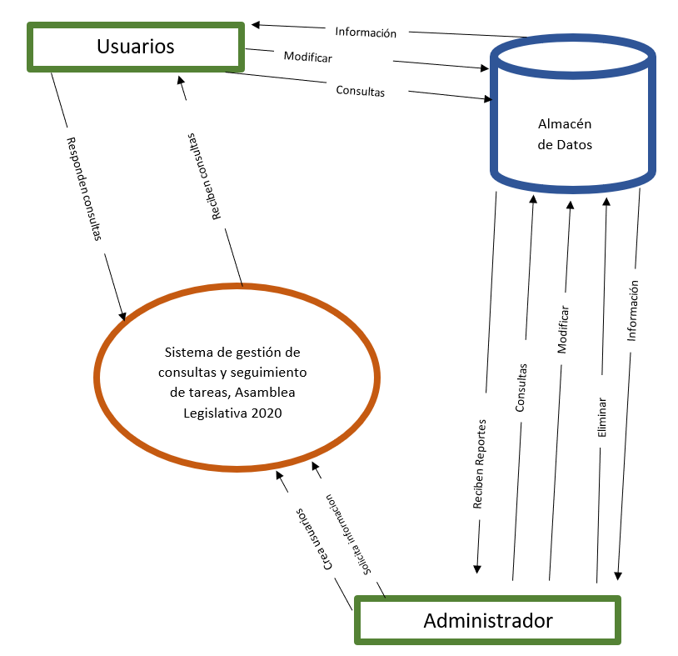

# Diagramas Casos de Uso:

#### Inicio de sesión:

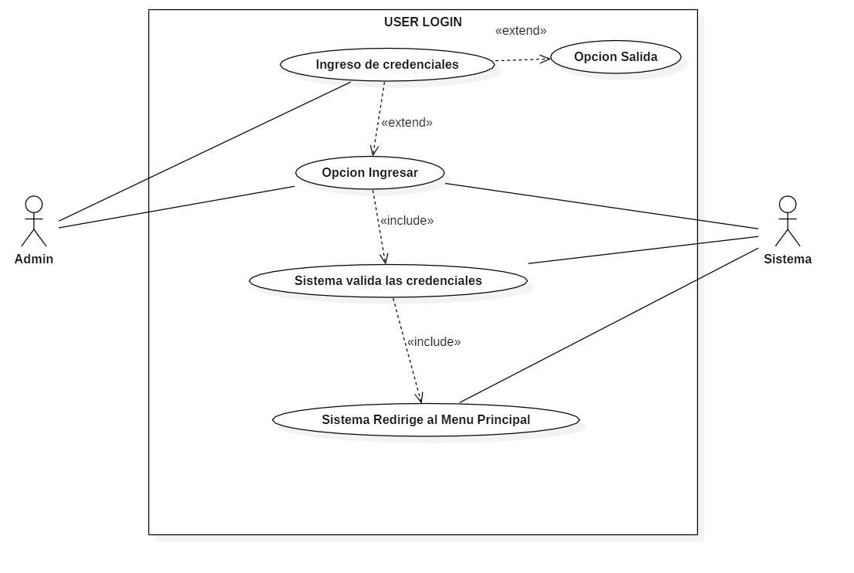

#### Navegación Menú:

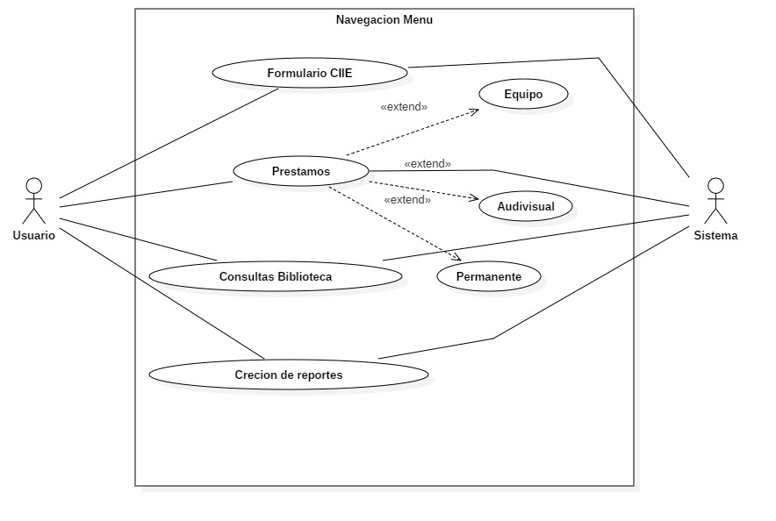

#### Consultas Biblioteca:

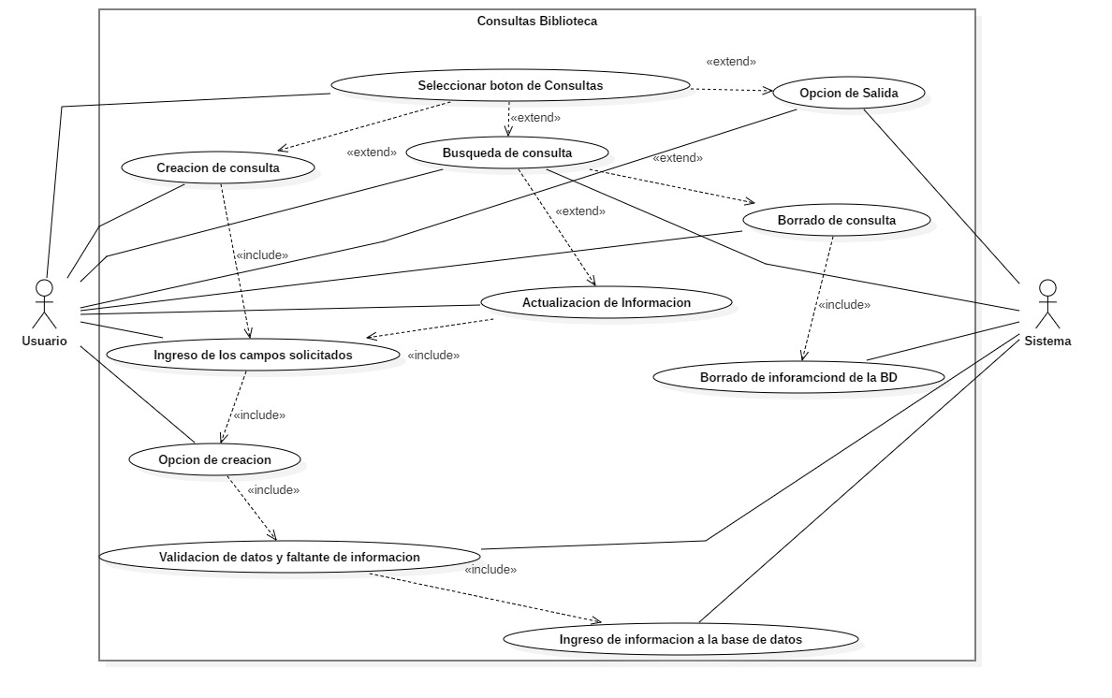

#### Manejo de Usuarios:

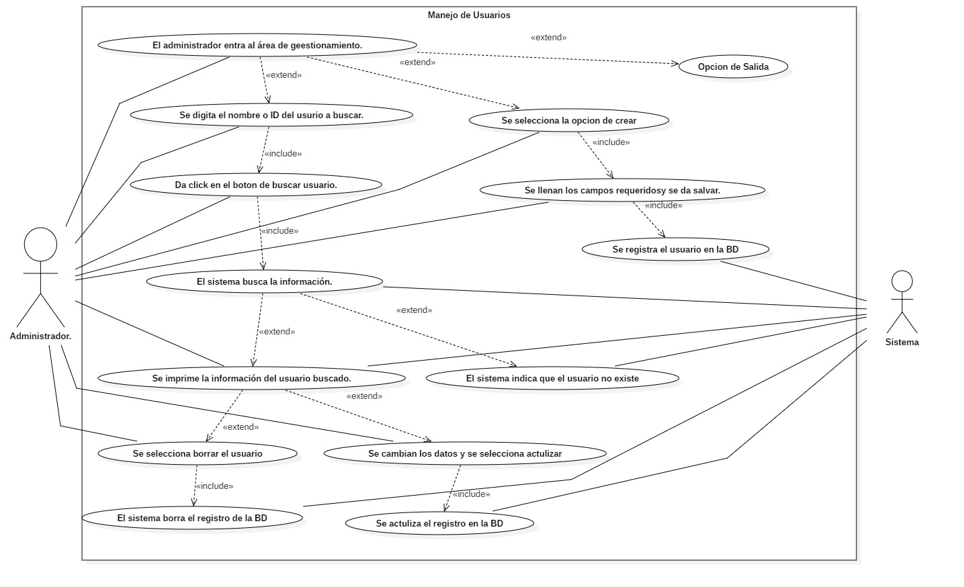

#### Formulario CIIE:

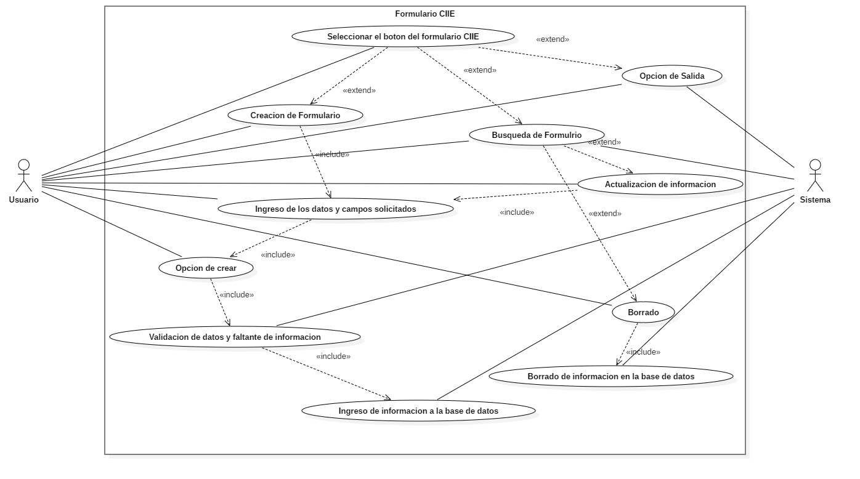

#### Formulario Préstamo Audiovisual:

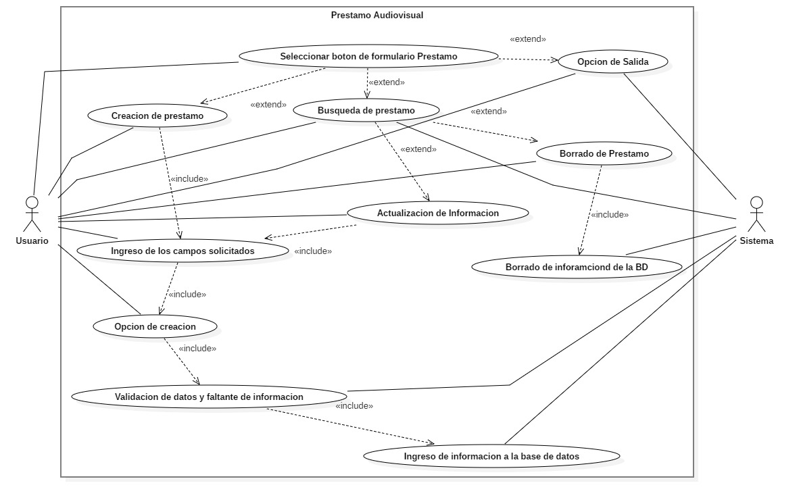

#### Formulario Préstamo de Equipo:

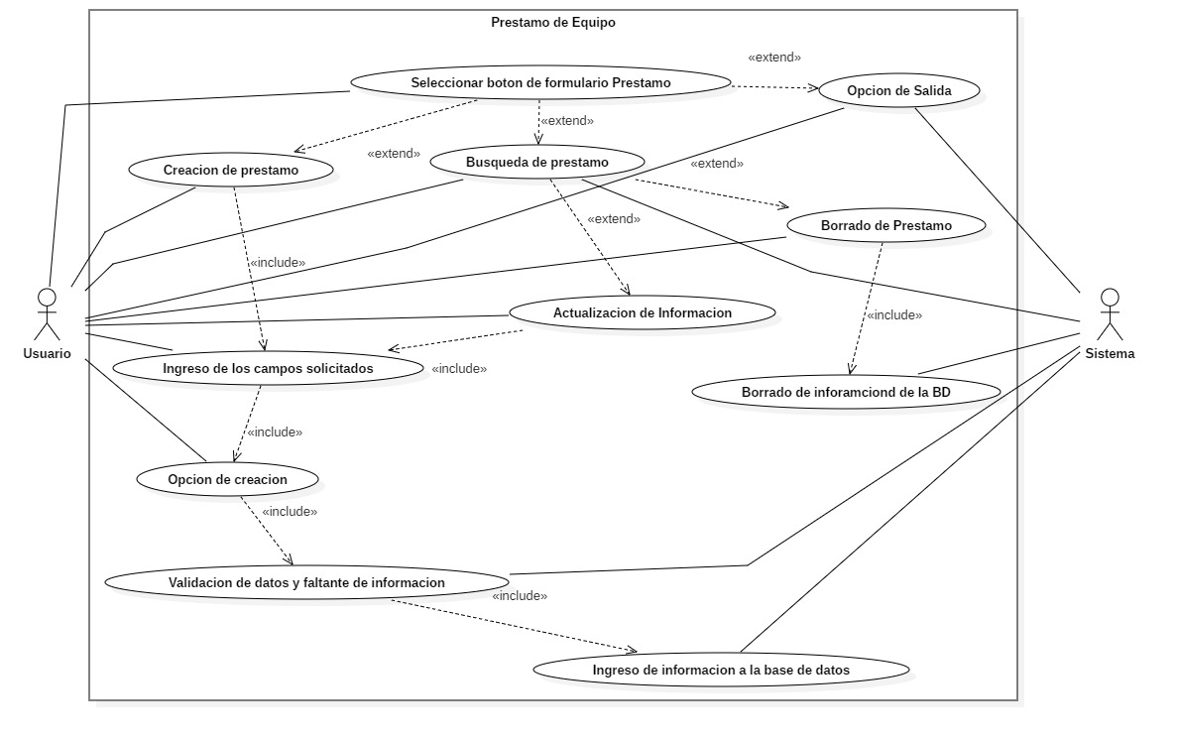

#### Formulario Préstamo Permanente:

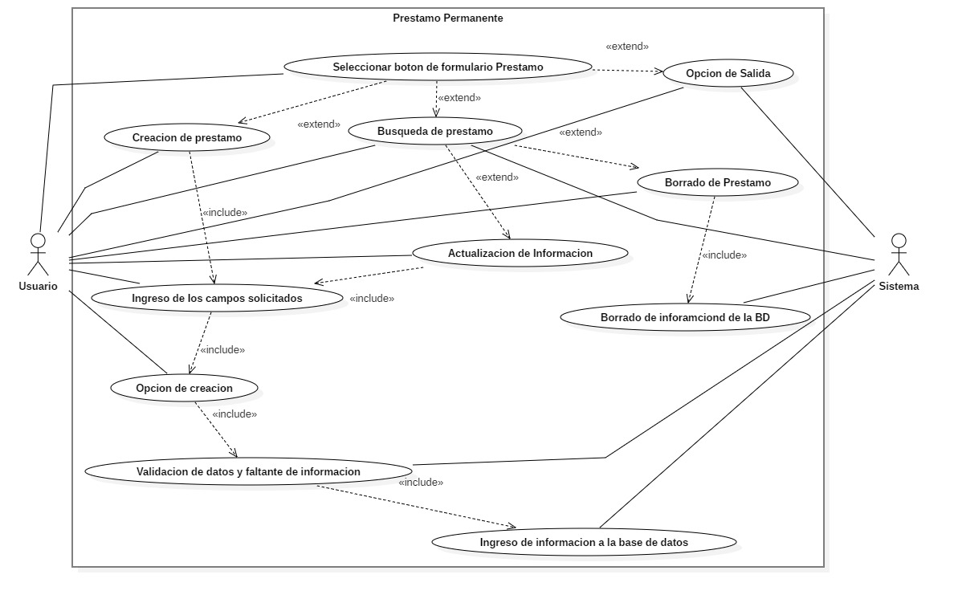

#### Creación de Reportes:

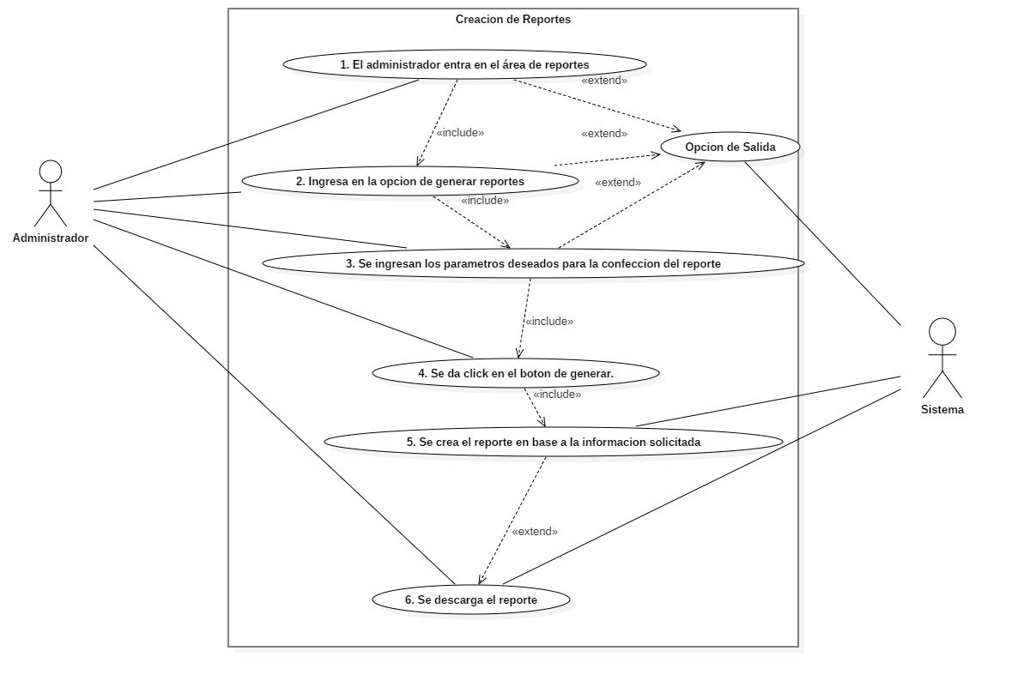

# Diagrama ER:

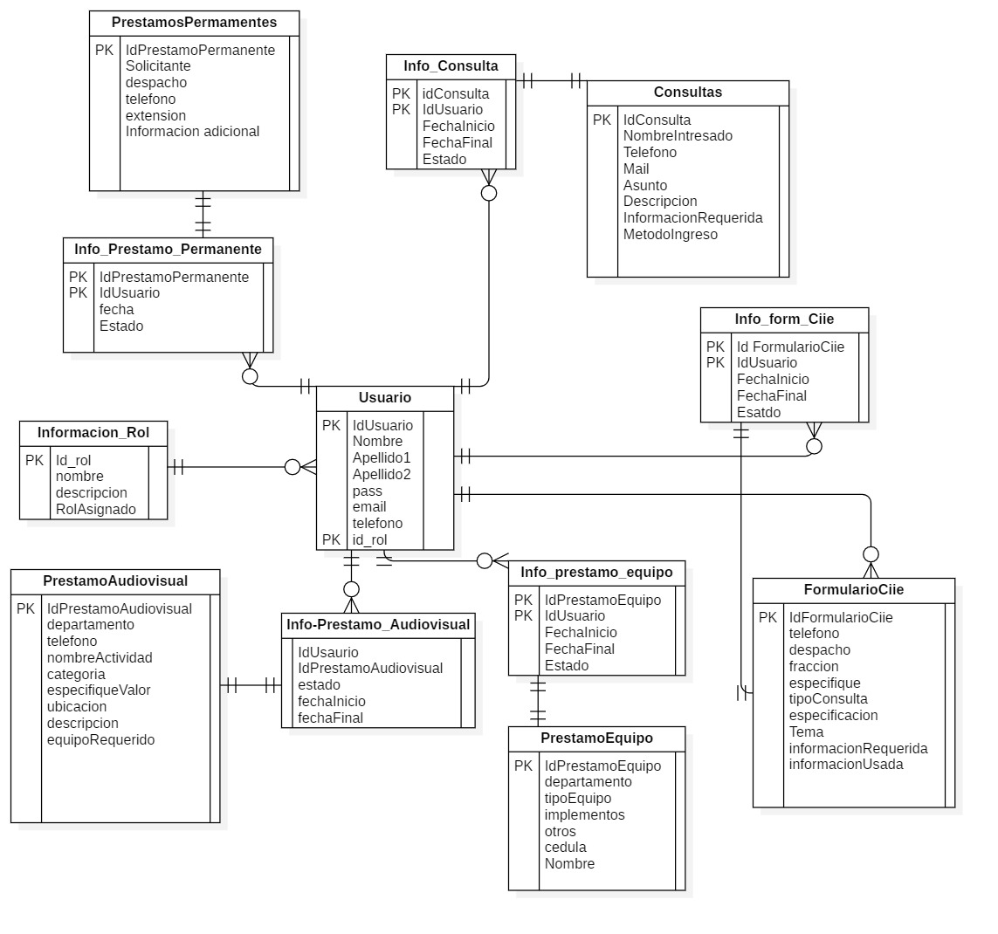

# Diccionario de Datos:

#### Usuario:

Esta tabla almacena el nombre y los apellidos de cada usuario, usando el **IdUsuario** xomo llave primaria:

|  |  |  |  |
| --- | --- | --- | --- |
| **Campo** | **Tamaño** | **Requerido** | **Descripción** |
| IdUsuario (PK) | Varchar | Si | Llave primaria |
| Nombre | Varchar | Si | Nombre de usuario |
| Apellido1 | Varchar | Si | Primer apellido |
| Apellido2 | Varchar | Si | Segundo apellido |
| Pass | Varchar | Si | Acreditación de Login |
| Email | Varchar | Si | Correo electrónico |
| telefono | Varchar | Si | Numero telefónico |
| IdRol | Varchar | Si | Identificador del rol del usuario |

#### Información_rol:

Esta tabla contiene distintos roles, los cuales son ligados a los usuarios para definir sus privilegios en el sistema.

|  |  |  |  |
| --- | --- | --- | --- |
| **Campo** | **Tamaño** | **Requerido** | **Descripción** |
| IdRol (PK) | varchar | Si | Llave primaria, foránea en relación con la tabla Usuario |
| nombre | varchar | Si | Nombre del rol. |
| descripcion | varchar | Si | Texto que describe el rol. |

#### PrestamoAudiovisual:

Esta tabla hace referencia a la información contenida de los formularios de préstamos audiovisuales.

|  |  |  |  |
| --- | --- | --- | --- |
| **Campo** | **Tamaño** | **Requerido** | **Descripción** |
| IdPrestamoAudiovisual | varchar | Si | Llave primaria |
| departamento | Varchar | Si | Área de trabajo |
| telefono | varchar | Si | Contacto del solicitante |
| NombreActividad | Varchar | No |  |
| Categoria | varchar | Si | Categorías predefinidas |
| EspecifiqueValor | Varchar | No | Categoría no definida |
| Ubicacion | Varchar | Si |  |
| descripcion | Varchar | Si | Actividad por la que se requiere |
| equipoRequerido | varchar | Si | Objeto para prestar |
| IdUsuario (FK) | varchar | Si | Identificador del usuario responsable de lformulario |

#### Info-Prestamo-Audiovisual:

|  |  |  |  |
| --- | --- | --- | --- |
| **Campo** | **Tamaño** | **Requerido** | **Descripción** |
| IdUsuario (fK) | Varchar | Si | Llave foránea de usuario |
| estado | varchar | Si | Indicador sobre el estado del préstamo |
| IdPrestamoAudiovisual (fk) | varchar | Si | Llave foránea de préstamo audiovisual |
| fechaInicio | date | Si | Inicio del préstamo |
| fechaFinal | date | Si | Fin del préstamo |

#### PrestamosPermanentes:

Esta tabla hace referencia a la información contenida de los formularios de préstamos permanentes.

|  |  |  |  |
| --- | --- | --- | --- |
| **Campo** | **Tamaño** | **Requerido** | **Descripción** |
| IdPrestamoPermanente | varchar | Si | Llave primaria |
| despacho | Varchar | Si | Área de trabajo |
| telefono | varchar | Si | Contacto del solicitante |
| Solicitante | Varchar | Si | Persona que solicita el préstamo |
| Extension | varchar | No |  |
| InformacionAdicional | Varchar | No |  |

#### Info-Prestamo-permanente:

|  |  |  |  |
| --- | --- | --- | --- |
| **Campo** | **Tamaño** | **Requerido** | **Descripción** |
| IdUsuario (fK) | Varchar | Si | Llave foránea de usuario |
| estado | varchar | Si | Indicador sobre el estado del préstamo |
| IdPrestamoPermanente (fk) | varchar | Si | Llave foránea de préstamo permanente |
| fechaInicio | date | Si | Inicio del préstamo |

#### PrestamoEquipo:

Esta tabla hace referencia a la información contenida en los formularios de préstamos de equipo.

|  |  |  |  |
| --- | --- | --- | --- |
| **Campo** | **Tamaño** | **Requerido** | **Descripción** |
| IdPrestamoEquipo | varchar | Si | Llave primaria |
| departamento | Varchar | Si | Área de trabajo |
| Solicitante (Cedula) | Varchar | Si | Persona que solicita el préstamo (Cedula) |
| tipoEquipo | Varchar | No |  |
| Implementos | Varchar | No |  |
| Otros | Varchar | no |  |
| Nombre | Varchar | Si | Nombre del solicitante |

#### Info-Prestamo-Equipo:

|  |  |  |  |
| --- | --- | --- | --- |
| **Campo** | **Tamaño** | **Requerido** | **Descripción** |
| IdUsuario (fK) | Varchar | Si | Llave foránea de usuario |
| estado | varchar | Si | Indicador sobre el estado del préstamo |
| IdPrestamoEquipo (fk) | varchar | Si | Llave foránea de préstamo. |
| fechaInicio | date | Si | Inicio del préstamo |
| fechaFinal | date | Si | Fin del préstamo |

#### Consultas:

Esta tabla hace referencia a la información contenida en los formularios de consultas.

|  |  |  |  |
| --- | --- | --- | --- |
| **Campo** | **Tamaño** | **Requerido** | **Descripción** |
| IdConsulta | Varchar | Si | Llave primaria |
| telefono | Varchar | Si | Contacto del solicitante |
| NombreInteresado | Varchar | Si | Persona que solicita el préstamo |
| Mail | Varchar | Si | Correo de contacto de la persona solicitante. |
| Asunto | Varchar | No |  |
| Descripcion | Varchar | Si | Descripción de la consulta. |
| InformacionRequerida | Varchar | No | Espacio de respuesta a la consulta. |
| MetodoConsulta | Varchar | si | Plataforma mediante la que se ingresa la consulta. |

#### Info-Consultas:

|  |  |  |  |
| --- | --- | --- | --- |
| **Campo** | **Tamaño** | **Requerido** | **Descripción** |
| IdUsuario (fK) | Varchar | Si | Llave foránea de usuario |
| estado | varchar | Si | Indicador sobre el estado del préstamo |
| IdConsulta (fk) | varchar | Si | Llave foránea de consulta |
| fechaInicio | date | Si | Inicio del préstamo |
| fechaFinal | date | Si | Fin del préstamo |

#### FormularioCIIE:

Esta tabla almacena todos los formularios que ingresen en términos de consultas al CIIE.

|  |  |  |  |
| --- | --- | --- | --- |
| **Campo** | **Tamaño** | **Requerido** | **Descripción** |
| IdFormularioCIIE | Varchar | Si | Llave primaria |
| Consultante | Varchar | Si | Nombre de la persona que realiza la consulta. |
| Despacho | Varchar | Si | Valor de tipo, se asignará para la creación de un combo box. |
| Fracción | Varchar | Si | Valor de tipo, se asignará para la creación de un combo box. |
| Especifique | Varchar | Si | Información del despacho u oficina consultante |
| telefono | Varchar | Si | Contacto del solicitante |
| TipoDeConsulta | Varchar | Si | Valor de tipo, se asignará para la creación de un combo box. |
| Especificaciones | Varchar | No |  |
| Tema | Varchar | No |  |
| InformaciónRequerida | Varchar | Si | Desarrollo de la petición o formulación de consultas. |
| InformacionUsada | Varchar | No | Descripción del para que se utilizara la información |

#### Info-Form_CIIE:

|  |  |  |  |
| --- | --- | --- | --- |
| **Campo** | **Tamaño** | **Requerido** | **Descripción** |
| IdUsuario (fK) | Varchar | Si | Llave foránea de usuario |
| estado | varchar | Si | Indicador sobre el estado del préstamo |
| IdFormCIIE (fk) | varchar | Si | Llave foránea de formulario CIIE |
| fechaInicio | date | Si | Inicio del préstamo |
| fechaFinal | date | Si | Fin del préstamo |

# Estándares:

Como se puede apreciar la información relacionada con los usuarios de la plataforma se encuentra respectivamente normalizada, esto se hace para separar la información personal, de contacto y de acceso en la base de datos.

Por otra parte las tablas relacionada a los formularios no cuentan con ningún tipo de normalización, esto se programa de esta forma por petición del cliente, si bien en un inicio se planteaba una ETL de la base de datos original esto o fue posible, por lo que la mayor sencillez en la obtención de datos y creación de reportes se obtiene con las tablas de esta forma para el personal encargado de crear los reportes y mantener la base de datos, esto según el cliente.

# Esquema de Seguridad:

En términos de seguridad en la base de datos, se programan las contraseñas de manera encriptada, de esta forma la visualización de las contraseñas no será posible haciendo un **select** a la tabla **Login**. Esto como se mencionó anteriormente es uno de los motivos por los cuales se utiliza MySQL, ya que es gratuito y nos permite la encriptación.

En relación con la aplicación como tal se crean 4 perfiles con Roles administrativos, uno para la dirección de la biblioteca, otro para la dirección del CEDIL, para la dirección del CIIE y otro para el encargado de los préstamos. Aparte de estos 4 usuarios los demás tendrán un rol de consulta y en algunos casos de ingreso de datos simplemente, esto con la intención de evitar la corrupción en los datos.

# Diagrama de Despliegue de la Aplicación:

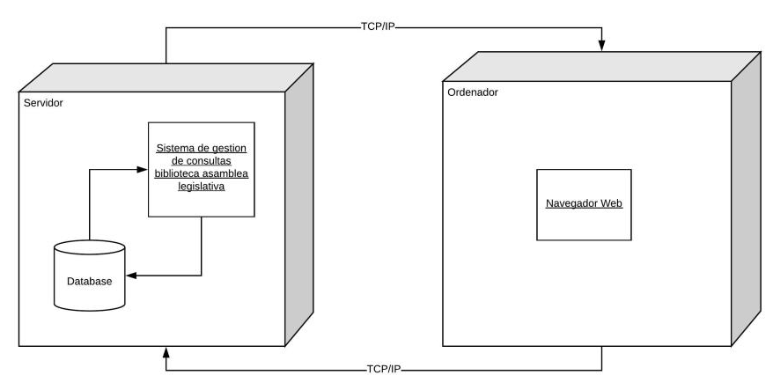

# Diagrama de Clases:

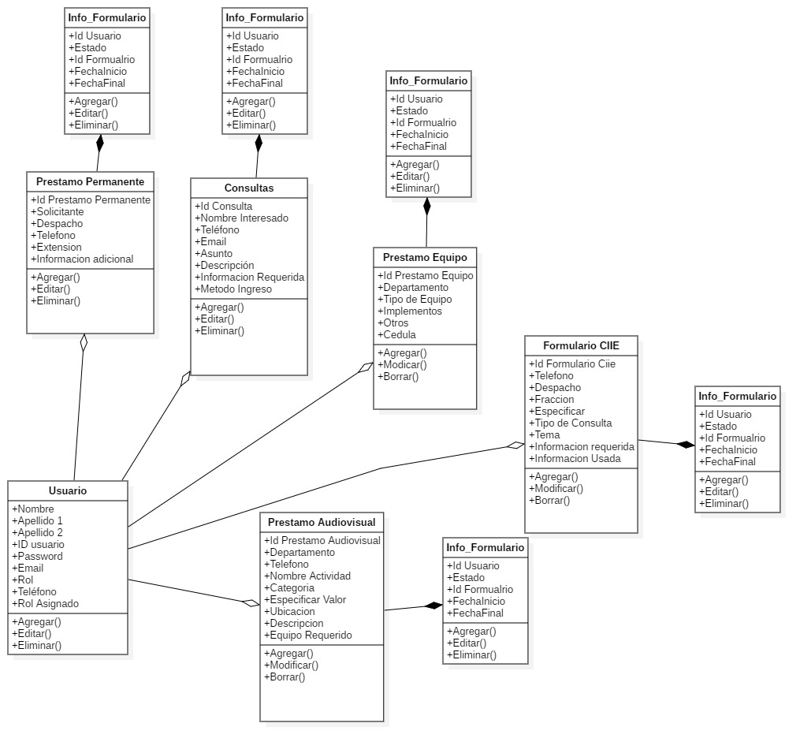

# Diagrama de Contexto de datos:

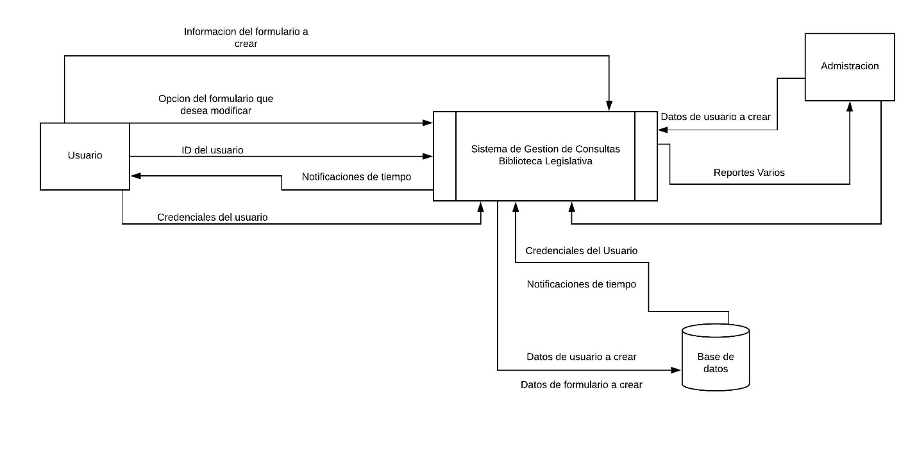

# Diagrama de Nivel 1-2:

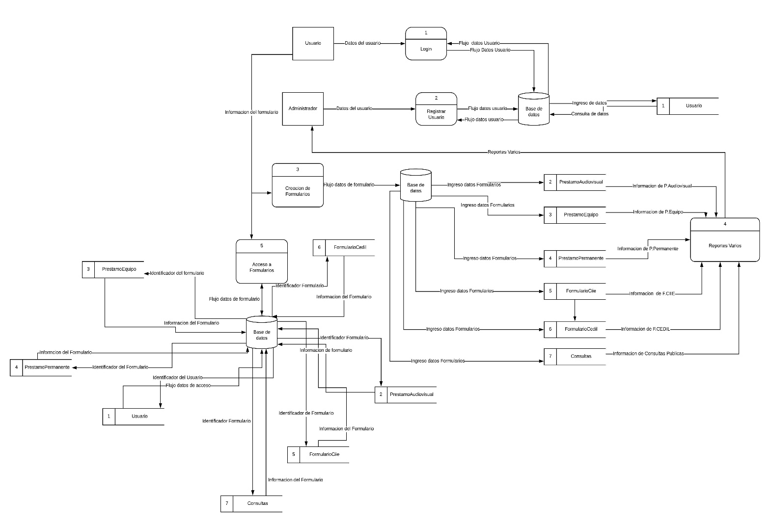

# Bitácoras:

|  |  |
| --- | --- |
| **Fecha:** | 24 de enero del 2020 |
| **Participantes Biblioteca:** | Edith Paniagua, directora de la Biblioteca - Berlioth Monge, Líder TI de la Biblioteca |
| **Participantes Equipo desarrollo:** | Jose Daniel Matamoros - Freddy Arias |
| **Temas Tratados:** | Se hace un reconocimiento general del sistema existente, se valora la posibilidad de crear un ETL en base al sistema existente permitiendo un modelado de datos |

|  |  |
| --- | --- |
| **Fecha:** | 14 de febrero del 2020 |
| **Participantes Biblioteca:** | Edith Paniagua, directora de la Biblioteca - Berlioth Monge, Líder TI de la Biblioteca – Jose Matamoros, director CIIE. |
| **Participantes Equipo desarrollo:** | Jose Daniel Matamoros - Freddy Arias – Natalia Valverde |
| **Temas Tratados:** | Se presenta un diseño de grises que comprende el entendimiento del sistema y las vistas que este debe tener.  Se descarta la opción de un ETL, se indica por parte de los clientes que el proceso burocrático para trabajar en las bases de datos de la asamblea significa tiempo del cual no se dispone.  Se definen los roles de la aplicación por parte de la directora de la biblioteca. |

|  |  |
| --- | --- |
| **Fecha:** | 10 de marzo del 2020. |
| **Participantes Biblioteca:** | Edith Paniagua, directora de la Biblioteca - Berlioth Monge, Líder TI de la Biblioteca – Jose Matamoros, director CIIE – Egon Hernández, director de TI de la asamblea legislativa. |
| **Participantes Equipo desarrollo:** | Jose Daniel Matamoros – Erick Barboza |
| **Temas Tratados:** | Se discuten las posibles opciones para el hospedaje del sistema, el señor Jose Matamoros en conjunto con el señor Egon Hernández, definen que la aplicación será hospedada en el sistema de almacenamiento de la biblioteca (L), ya que este está en constante respaldo por procesos definidos, ahorrando un proceso de mantenimiento y respaldo de datos para el sistema. |

# Anexos:

#### Diseño del Prototipo:

